新 书 推 荐
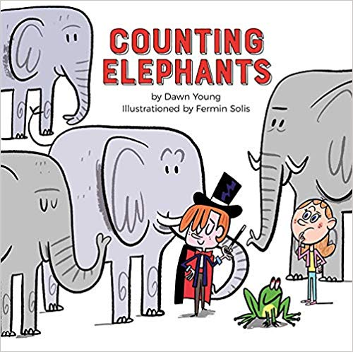
中文书名：《数大象》
英文书名：COUNTINH ELEPHANTS
作 者：Dawn Young and Fermin Solis
出 版 社：Little, Brown
代理公司：ANA/Yao Zhang
页 数：32页
出版时间：2020年3月
代理地区：中国大陆、台湾
审读资料：电子书稿
类 型：儿童绘本

内容简介：

数学+魔术=一片混乱！
一本关于在大象消失之前数清楚它们的滑稽图画书！

我们可怜的小计数家只是想数数她的十头大象，但是-噗！-她的魔术师朋友让这变成了不可能。十，九，八……每次当我们开始数数的时候，其中一头大象就变成了意想不到的东西。小狗，青蛙，花生酱和果冻，当然还有一只兔子和一顶帽子，在这个有趣的，快节奏的故事中不断出现和消失。

作者简介：

道恩•杨（Dawn Young）拥有机械工程学位和工商管理硕士学位，曾在一家大型航空航天公司工作多年，负责管理国际空间站和其他空间项目的生产工程部。她所受的技术教育、背景和经验启发她写了一些充满教育意义和娱乐性的STEM故事。她是SCBWI和许多其他儿童写作团体的积极成员。

弗明•索利斯（Fermin Solis）是一个来自西班牙的获奖的艺术家。业余时间，他喜欢和两个孩子在一起弹吉他和四弦琴。

内文插画：
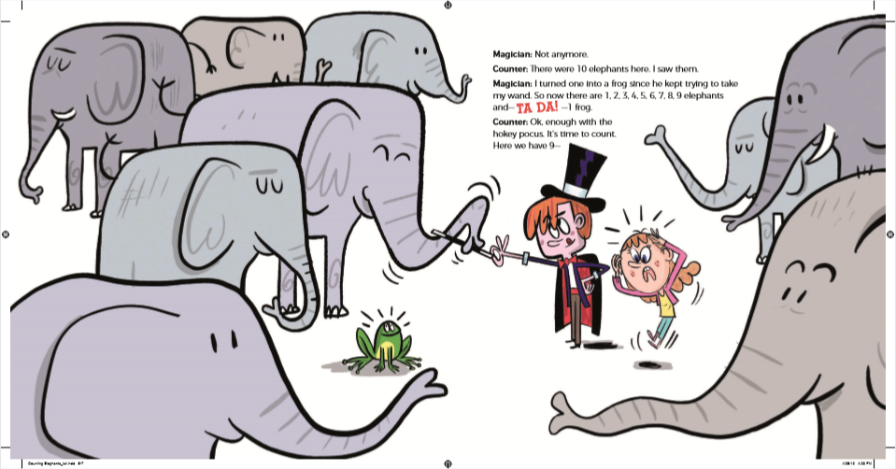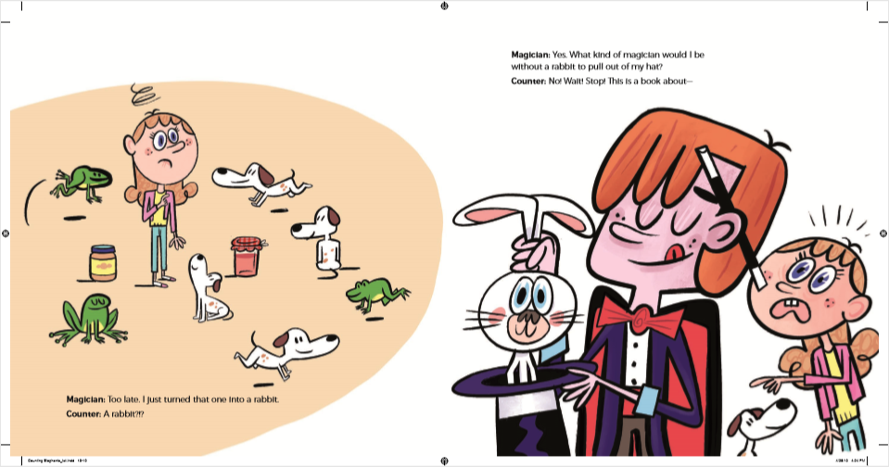

谢谢您的阅读！
请将回馈信息发至：张瑶 （Yao Zhang）
安德鲁﹒纳伯格联合国际有限公司北京代表处
北京市海淀区中关村大街甲59号中国人民大学文化大厦1705室, 邮编：100872
电话：010-82449325
传真：010-82504200
Email: Yao@nurnberg.com.cn
网址：www.nurnberg.com.cn
微博：http://weibo.com/nurnberg
豆瓣小站：http://site.douban.com/110577/
微信订阅号：安德鲁书讯

